

**Smart Pocket Giveaway Guerrilla Event lori Discord ti Bẹrẹ!! Ayanfẹ nla lati gba 50 USDT ati 5000 Awọn aaye SP 🎉🎉**

**Ẹ kaabo gbogbo eniyan!  
Ìròyìn pataki!!  
Tomoyan (@トモやん), oluranlọwọ ati olutọsọna iṣẹlẹ fun 'Smart Pocket' (iṣiro Gẹẹsi: @Tomoyan), ti kede iṣẹlẹ giveaway guerrilla 🌟  
Eyi ni gbogbo alaye nipa iṣẹlẹ to gbona yi 🔥🔥🔥**

# Àkójọ

* Alaye Iṣẹlẹ  
  Bí a ṣe le kópa  
  Ìgbésẹ àkópa (pẹlu awọn aworan)  
  Ìlànà kópa  
  Àwọ́n Ẹbun  
  Alaye mìíràn (Bí a ṣe forúkọsílẹ sori Discord)  
  Awọn iṣẹlẹ to ń lọ lọwọlọwọ (bi ti 23/05/2026)  
  Ìparí

# Alaye Iṣẹlẹ

Bí a ṣe le kópa:  
1. Fesi si ìpò X tó yẹ (❤️ & Tunpo, Asọye).  
2. Po aworan iboju rẹ sori thread giveaway lori Discord.  
Kàn naa ni!! Rorun pupọ ✨  
  
*Ìkede ìbẹ̀rẹ̀ iṣẹlẹ maa n waye lori Smart Pocket Discord, ati ìpò X naa yoo maa yí padà ni ìbámu.

# Ìgbésẹ àkópa (pẹlu awọn aworan)

1. Fesi ❤️ & Tunpo si ìpò X  
   Ṣe asọye ní abala asọye  
   Ya aworan iboju ti ìpò náà ati asọye tirẹ

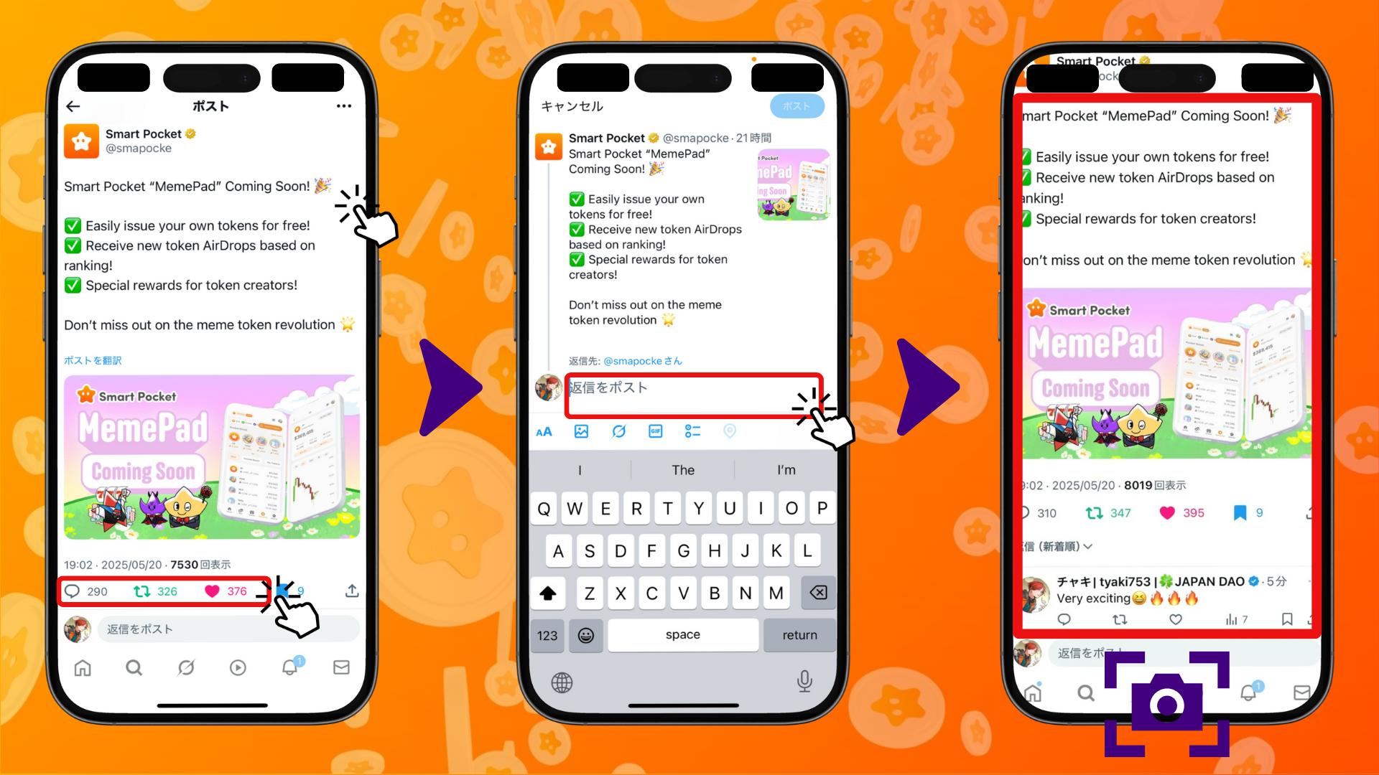

1. Ṣii Smart Pocket Discord server ki o yí lọ sẹhin  
   Ṣii thread ti giveaway pẹlu orukọ ìpò (fun apẹẹrẹ: Meme pad giveaway)  
   Po aworan iboju rẹ sinu asọye (lo aami + láti yàn aworan)

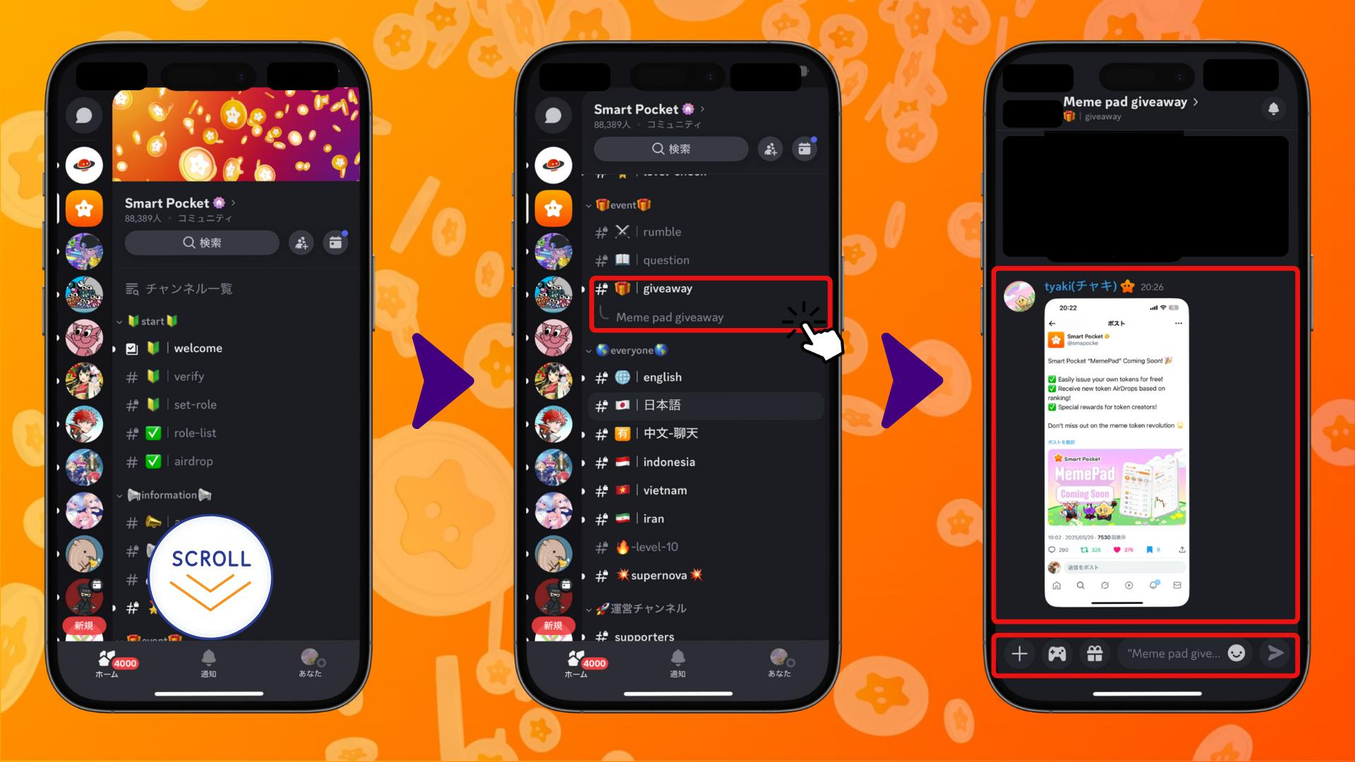

# Ìlànà kópa

Lati kópa, o gbọdọ ṣe atẹle:  
1. So akọọlẹ X rẹ pọ mọ profaili Discord rẹ  
2. Fi ìjápọ̀ akọọlẹ X rẹ sinu ìtàn profaili Discord rẹ  
  
*O gbọdọ ṣe o kere ju ọkan ninu awọn ohun ti o wa loke ati pe akọọlẹ X gbọdọ jẹ akọsilẹ lori Discord ni akoko yiyan.  
*Ti o ko ba pade ìlànà naa, iwọ le di abawọn ninu iṣẹlẹ naa.

# Àwọ́n Ẹbun

* 50 USDT  
  5,000 SP Aaye

*Àwọn olùborí méjì ni yàn ni gbogbo yiyan.  
*Àwọn olùborí yoo di mímọ̀ lori Discord ki wọn máa tẹ̀lé àtọsọna lati gba ẹbun wọn.  
*Aaye SP ni a fi n gba awọn ohun èlò gacha ti o ni asopọ taara pẹlu $SP airdrop — 5,000 aaye SP jẹ ẹbun alaragbayida!

Fun alaye siwaju sii lori $SP airdrop, ka àpilẹkọ yìí:  
https://note.com/japan_dao/n/n193cf90d526a

# Alaye mìíràn (Bí a ṣe forúkọsílẹ sori Discord)

* Iṣẹlẹ guerrilla ni — ko ṣeé mọ iye igba ati akoko  
  Awọn iṣẹlẹ bẹẹ yoo tẹ̀síwájú

Tí o kò tíì forúkọsílẹ lori Discord tàbí ti o kò darapọ mọ Smart Pocket Discord, o le kópa rọọrun nípasẹ̀ àpilẹkọ yìí:  
https://note.com/japan_dao/n/na503f2c4d60a

# Awọn iṣẹlẹ to ń lọ lọwọlọwọ (bi ti 23/05/2026)

https://x.com/smapocke/status/1924767590507024805  
  
Ìpò “Smart Pocket “MemePad” Bó ṣe ń bọ̀ láipẹ́!” ni àmì-ọ̀nà fun ìpele àkọ́kọ́ iṣẹlẹ yìí!  
  
*Jọ̀wọ́ ṣakiyesi pé iṣẹlẹ yìí le parí ní kíákíá.

# Ìparí

Iṣẹlẹ guerrilla bíi yìí waye lẹ́ẹ̀kọ̀ọ̀kan pẹ̀lú àwọn ẹ̀bùn àrà òtò.  
Ṣàyẹ̀wò àwùjọ lọ́pọ̀ ìgbà láti ní ìmọ̀ tuntun!  
Iṣẹlẹ yìí le parí ní kíákíá, torí náà kópa ni kíákíá!  
  
Pẹ̀lú náà, ó wàpọ̀ kí Discord ni ìṣẹ̀lẹ ìgbádùn pẹ̀lú gbogbo ọ̀sẹ̀. Kópa, gba awọn aaye, kó $SP pọ̀ 🚀🚀🚀

Àwọn ìjápọ̀ tó wúlò:  
https://note.com/japan_dao/n/n057c229fed26  
https://note.com/japan_dao/n/nf10c8dbb75c1

# 📢 Àlàyé tuntun nipa Smart Pocket

* Aaye osise: https://sp-token.com/  
  Discord osise: https://discord.com/invite/smartpocket  
  X Account osise: https://x.com/smapocke  
  Telegram osise: https://t.me/smartpocketjp